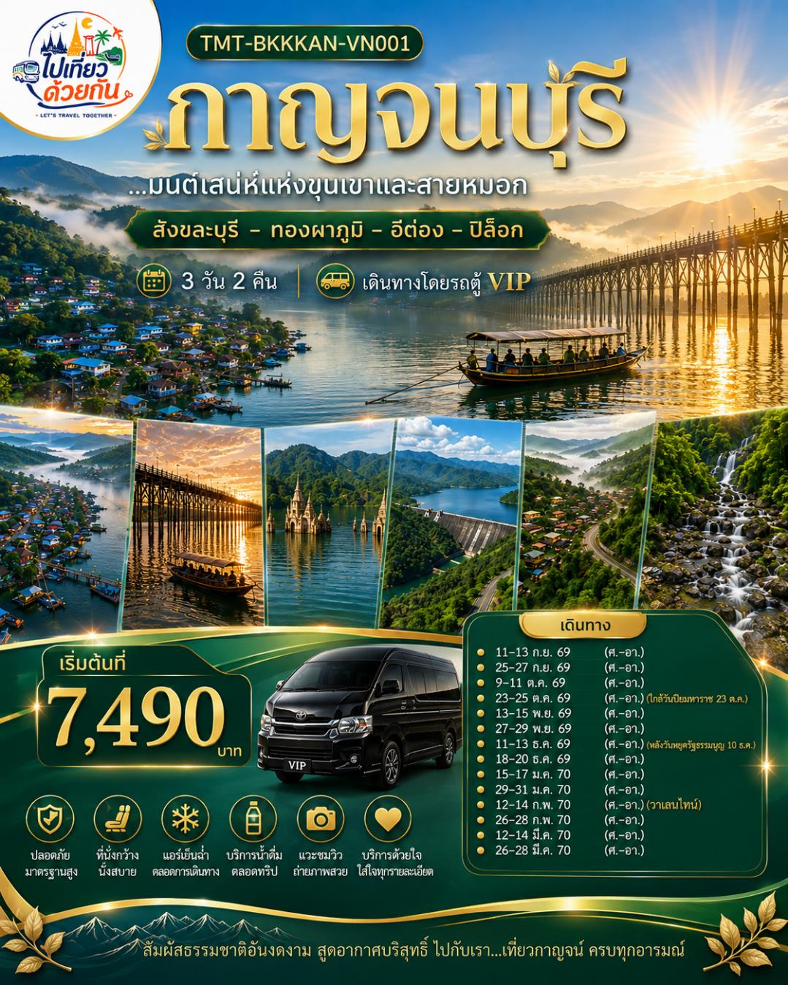
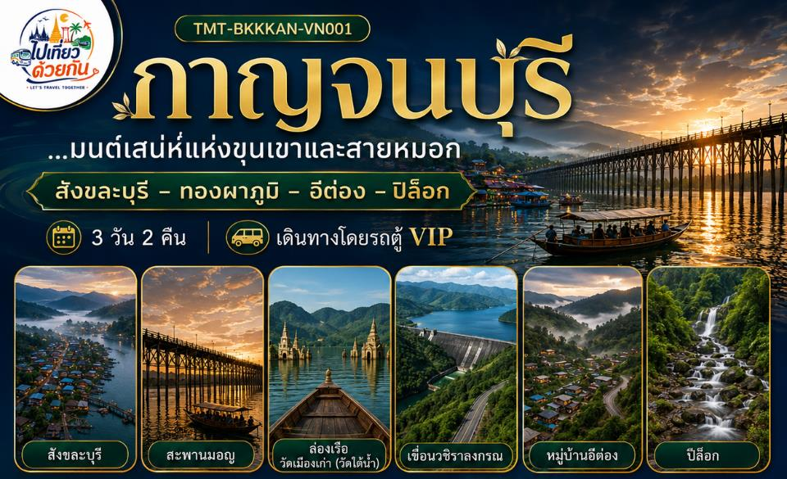
 | โปรแกรมการเดินทาง | เช้า | เที่ยง | ค่ำ | โรงแรมที่พัก
1 | กรุงเทพฯ (ปั๊ม ปตท. สำนักงานใหญ่ ถนนวิภาวดีรังสิต) – บ่อน้ำพุร้อนหินดาด – สังขละบุรี – วัดวังก์วิเวการาม – สะพานมอญ – เข้าที่พัก | Snack Box |  |  | P. Guest House สังขละบุรี  หรือระดับเทียบเท่า
2 | ร่วมตักบาตรเช้าสะพานมอญ – ล่องเรือวัดเมืองเก่า (วัดใต้น้ำ) – เขื่อนวชิราลงกรณ – หมู่บ้านอีต่อง – ปิล็อก – พักโฮมสเตย์ |  |  |  | โฮมสเตย์มาตรฐานท้องถิ่น หมู่บ้านอีต่อง  หรือระดับเทียบเท่า
2 |  | หมายเหตุ: ที่พักท้องถิ่นไม่สามารถระบุหรือรับประกันประเภทเตียง (เตียงเดี่ยว / เตียงคู่) ได้ โดยการจัดสรรขึ้นอยู่กับที่พักในวันเข้าพัก
3 | เนินช้างศึก – น้ำตกจ๊อกกระดิ่น – สะพานข้ามแม่น้ำแคว – กรุงเทพฯ (ปั๊ม ปตท. สำนักงานใหญ่ ถนนวิภาวดีรังสิต) |  |  | - | -

หมายเหตุ : โปรแกรมการเดินทางอาจมีการเปลี่ยนแปลงตามความเหมาะสม

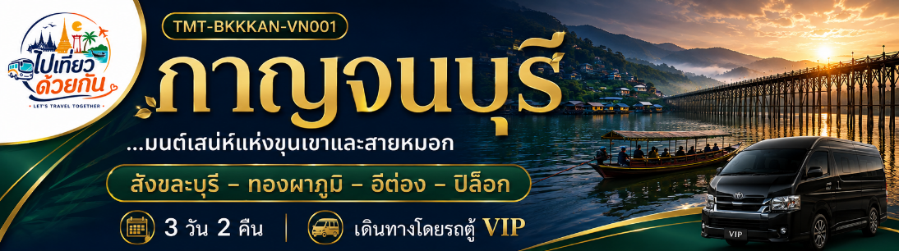
วันเดินทาง | ราคาทัวร์ผู้ใหญ่ /เด็ก  (พักห้องละ 2 ท่าน) | ห้องพักเดี่ยว  (เพิ่มท่านละ)
11–13 ก.ย. 69 (ศ.–อา.) | 7,490 บาท | 2,000 บาท
25–27 ก.ย. 69 (ศ.–อา.) | 7,490 บาท | 2,000 บาท
9–11 ต.ค. 69 (ศ.–อา.) | 7,990 บาท | 2,000 บาท
23–25 ต.ค. 69 ศ.–อา. (ใกล้วันปิยมหาราช 23 ต.ค.) | 7,990 บาท | 2,000 บาท
13–15 พ.ย. 69 (ศ.–อา.) | 7,990 บาท | 2,000 บาท
27–29 พ.ย. 69 (ศ.–อา.) | 7,990 บาท | 2,000 บาท
11–13 ธ.ค. 69 ศ.–อา. (หลังวันหยุดรัฐธรรมนูญ 10 ธ.ค.) | 8,490 บาท | 2,000 บาท
18–20 ธ.ค. 69 (ศ.–อา.) | 8,490 บาท | 2,000 บาท
15–17 ม.ค. 70 (ศ.–อา.) | 8,490 บาท | 2,000 บาท
29–31 ม.ค. 70 (ศ.–อา.) | 8,490 บาท | 2,000 บาท
12–14 ก.พ. 70 (ศ.–อา.) | 7,990 บาท | 2,000 บาท
26–28 ก.พ. 70 (ศ.–อา.) | 7,990 บาท | 2,000 บาท
12–14 มี.ค. 70 (ศ.–อา.) | 7,990 บาท | 2,000 บาท
26–28 มี.ค. 70 (ศ.–อา.) | 7,990 บาท | 2,000 บาท

รายการทัวร์ข้างต้นอาจมีการเปลี่ยนแปลงตามความเหมาะสม

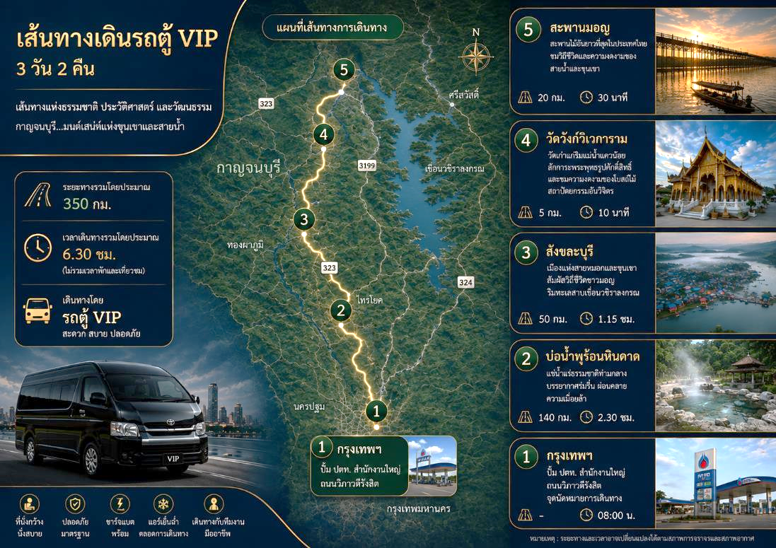
DAY 1 | กรุงเทพฯ – กาญจนบุรี  บ่อน้ำพุร้อนหินดาด – สังขละบุรี – วัดวังก์วิเวการาม – สะพานมอญ
05.30 น. | พร้อมกัน ณ สถานีบริการน้ำมัน PTT Station วิภาวดี เพื่อเช็กอินและลงทะเบียนก่อนการเดินทาง โดยสังเกต ป้ายต้อนรับ "เที่ยวไปด้วยกัน" เจ้าหน้าที่บริษัทฯ และหัวหน้าทัวร์ผู้เชี่ยวชาญพร้อมให้การต้อนรับ ตรวจสอบรายชื่อผู้เดินทาง อำนวยความสะดวกก่อนออกเดินทางสู่จังหวัดกาญจนบุรี
06.00 น. | ออกเดินทางโดยรถตู้ VIP ระหว่างทางบริการ Snack Box พร้อมเครื่องดื่ม เพื่อเติมพลังสำหรับการเดินทาง พร้อมรับฟังเรื่องราวและข้อมูลที่น่าสนใจเกี่ยวกับจังหวัดกาญจนบุรีจากมัคคุเทศก์
เช้า | 🍽️ ระหว่างทางบริการ Snack Box พร้อมเครื่องดื่ม (1)
 | นำท่านแวะ บ่อน้ำพุร้อนหินดาด แหล่งน้ำแร่ธรรมชาติที่เกิดขึ้นตามแนวรอยเลื่อนทางธรณีวิทยา ซึ่งมีชื่อเสียงมายาวนานตั้งแต่สมัยสงครามโลกครั้งที่ 2 ให้ทุกท่านได้พักผ่อน ผ่อนคลายอิริยาบถ และสัมผัสความอบอุ่นของสายน้ำแร่ท่ามกลางธรรมชาติอันร่มรื่น
กลางวัน | 🍽️ รับประทานอาหารกลางวัน ณ ร้านอาหารท้องถิ่น (2)
 | เดินทางถึง สังขละบุรี เมืองชายแดนเล็ก ๆ ที่มีเอกลักษณ์โดดเด่นด้านวัฒนธรรมและวิถีชีวิตของชาวไทย มอญ กะเหรี่ยง และพม่า ที่อยู่ร่วมกันอย่างกลมกลืน ท่ามกลางขุนเขาและผืนน้ำอันเงียบสงบ
 | นำท่านสักการะ วัดวังก์วิเวการาม วัดสำคัญที่ก่อตั้งโดยหลวงพ่ออุตตมะ พระเถระผู้เป็นศูนย์รวมศรัทธาของชาวไทยและชาวมอญ ภายในประดิษฐานพระพุทธรูปองค์ใหญ่และสถาปัตยกรรมที่ผสมผสานศิลปะไทยและมอญอย่างงดงาม
 | เดินชม สะพานมอญ สะพานไม้ที่ยาวที่สุดในประเทศไทย ซึ่งทอดข้ามแม่น้ำซองกาเลีย เชื่อมชุมชนชาวไทยและชุมชนชาวมอญเข้าด้วยกัน สัมผัสวิถีชีวิตอันเรียบง่าย พร้อมเก็บภาพบรรยากาศยามเย็นที่ได้รับการยกย่องว่างดงามที่สุดแห่งหนึ่งของจังหวัดกาญจนบุรี
ค่ำ | 🍽️ รับประทานอาหาร ณ ร้านอาหารท้องถิ่น (3)
ที่พัก | นำท่านเข้าสู่ที่พัก P. Guest House สังขละบุรี หรือเทียบเท่า พักผ่อนตามอัธยาศัย
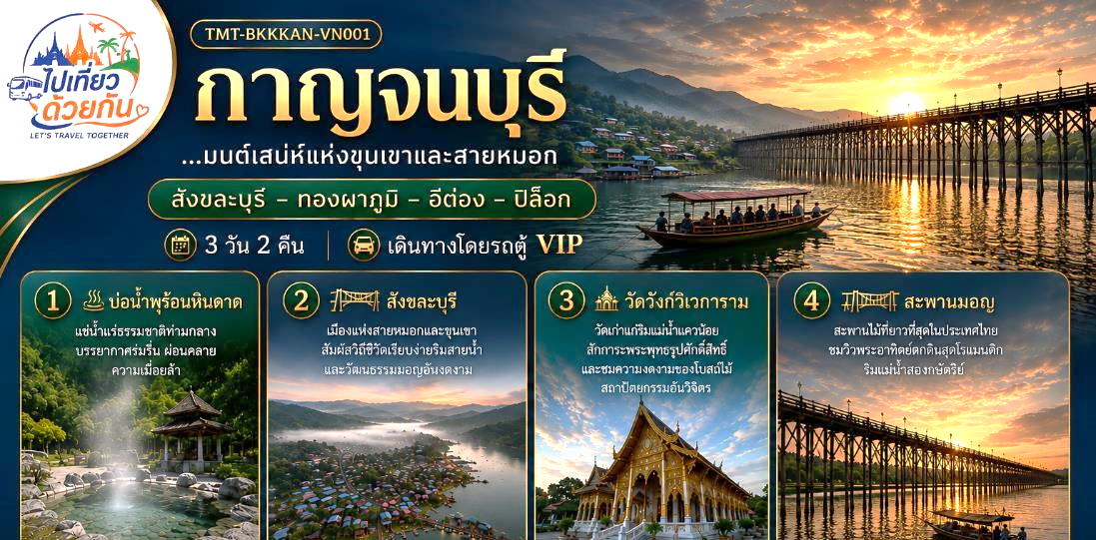
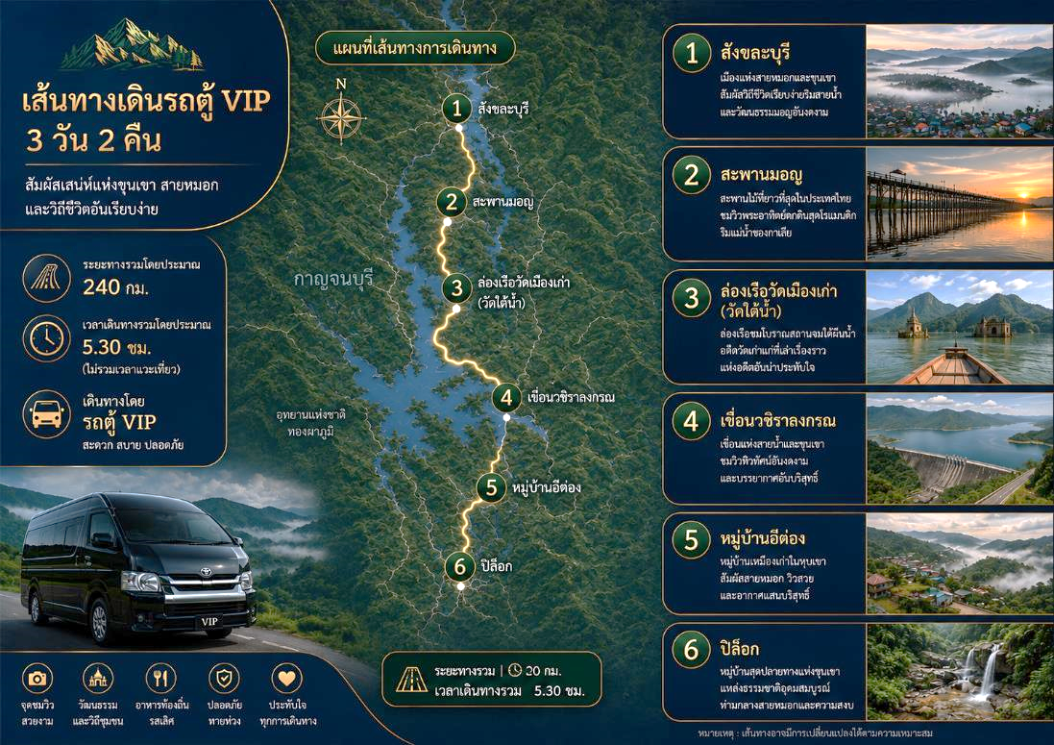
DAY 2 | สังขระบุรี - ปิล็อก  ตักบาตรสะพานมอญ – ล่องเรือวัดเมืองเก่า – เขื่อนวชิราลงกรณ – หมู่บ้านอีต่อง – ปิล็อก
06.00 น. | เชิญร่วมทำบุญตักบาตรบนสะพานมอญ (ตามอัธยาศัย) สัมผัสวิถีชีวิตยามเช้าของชุมชนมอญ ท่ามกลางสายหมอกและบรรยากาศอันเงียบสงบ
เช้า | 🍽️ อิ่มอร่อยกับอาหารเช้า ณ ห้องอาหารของโรงแรม (4)
08.00 น. | นำท่านล่องเรือชม วัดเมืองเก่า (วัดใต้น้ำ) โบราณสถานที่จมอยู่ใต้ผืนน้ำหลังการก่อสร้างเขื่อนวชิราลงกรณ เมื่อระดับน้ำลดจะเผยให้เห็นซากโบสถ์และเจดีย์เก่า สะท้อนเรื่องราวทางประวัติศาสตร์ของชุมชนเดิมได้อย่างน่าประทับใจ
 | แวะชม เขื่อนวชิราลงกรณ เขื่อนอเนกประสงค์ขนาดใหญ่ของภาคตะวันตก รายล้อมด้วยทิวเขาและผืนน้ำอันกว้างใหญ่ เหมาะแก่การพักผ่อนและบันทึกภาพความงดงามของธรรมชาติ
กลางวัน | 🍽️ รับประทานอาหารกลางวัน ณ ร้านอาหารท้องถิ่น (5)
 | เดินทางสู่ หมู่บ้านอีต่อง – เหมืองปิล็อก อดีตเมืองเหมืองแร่ดีบุกอันรุ่งเรือง ซึ่งปัจจุบันกลายเป็นจุดหมายปลายทางยอดนิยมของนักท่องเที่ยว ด้วยอากาศเย็นสบายตลอดปี วิถีชีวิตที่เรียบง่าย และบรรยากาศแห่งสายหมอกที่ปกคลุมหมู่บ้านแทบทุกฤดูกาล
 | อิสระเดินเล่นภายในหมู่บ้าน ชิมกาแฟท้องถิ่น ถ่ายภาพกับลำธารกลางหมู่บ้าน และเลือกซื้อผลิตภัณฑ์พื้นเมืองเป็นของฝาก
ค่ำ | 🍽️ รับประทานอาหาร ณ ร้านอาหารท้องถิ่น (6)
 | นำท่านเข้าสู่ที่พักแบบโฮมสเตย์ เพื่อสัมผัสวิถีชีวิตของชุมชนอย่างใกล้ชิด
ที่พัก | โฮมสเตย์มาตรฐานท้องถิ่น หมู่บ้านอีต่อง หรือระดับเทียบเท่า  หมายเหตุ: ที่พักท้องถิ่นไม่สามารถระบุหรือรับประกันประเภทเตียง (เตียงเดี่ยว / เตียงคู่) ได้ โดยการจัดสรรขึ้นอยู่กับที่พักในวันเข้าพัก
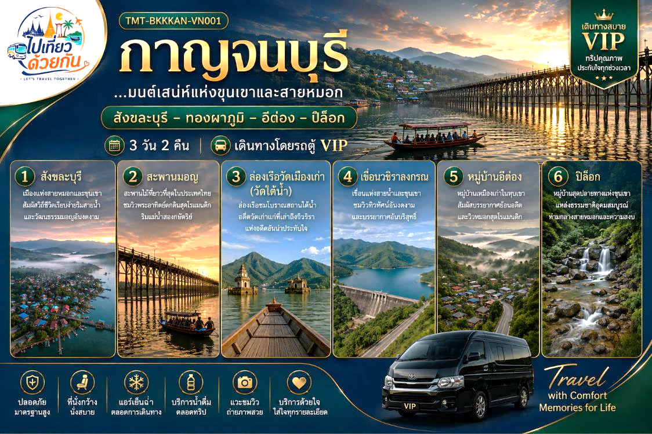

DAY 3 | ปิล็อก-ทองผาภูมิ-เมืองกาญบุรี-กรุงเทพฯ  เนินช้างศึก – น้ำตกจ๊อกกระดิ่น – สะพานข้ามแม่น้ำแคว – กรุงเทพฯ
05.00 น. | นำท่านสู่ เนินช้างศึก จุดชมวิวที่ได้รับการยกย่องว่าสวยงามที่สุดแห่งหนึ่งของอำเภอทองผาภูมิ สามารถมองเห็นแนวเทือกเขาตะนาวศรีและชายแดนไทย–เมียนมาได้แบบ 360 องศา ในช่วงฤดูฝนและฤดูหนาวมีโอกาสสัมผัสทะเลหมอกอันงดงาม เดินทางโดยรถ 4WD
เช้า | 🍽️ อิ่มอร่อยกับอาหารเช้า ณ ห้องอาหารของโรงแรม (7)
 | เดินทางสู่ทองผาภูมิ เที่ยวชม น้ำตกจ๊อกกระดิ่น น้ำตกหินปูนสีเขียวมรกตที่ไหลลดหลั่นลงสู่แอ่งน้ำธรรมชาติท่ามกลางผืนป่าอันอุดมสมบูรณ์ ได้รับการยกย่องว่าเป็นหนึ่งในน้ำตกที่สวยที่สุดของจังหวัดกาญจนบุรี
กลางวัน | 🍽️ รับประทานอาหารกลางวัน ณ ร้านอาหารท้องถิ่น (8)
 | เดินทางสู่เมืองกาญบุรีนำท่านเยี่ยมชม สะพานข้ามแม่น้ำแคว แลนด์มาร์กระดับโลกและสัญลักษณ์แห่งประวัติศาสตร์สงครามโลกครั้งที่ 2 ซึ่งเป็นส่วนหนึ่งของเส้นทางรถไฟสายไทย–เมียนมา พร้อมอิสระเดินชมสะพาน ถ่ายภาพ และเลือกซื้อของฝากขึ้นชื่อของจังหวัดกาญจนบุรี ก่อนเดินทางกลับกรุงเทพมหานครโดยสวัสดิภาพ พร้อมความประทับใจตลอดการเดินทาง
16.00 น. | สมควรแก่เวลา นำท่านออกเดินทางกลับสู่กรุงเทพฯ ระหว่างทางให้ทุกท่านได้พักผ่อนตามอัธยาศัย
19.30 น.–20.00 น. | เดินทางถึง ปั๊ม ปตท. สำนักงานใหญ่ ถนนวิภาวดีรังสิต (จุดส่งเดียวกับจุดนัดหมาย) โดยสวัสดิภาพ พร้อมความประทับใจในเส้นทาง กาญจนบุรี...มนต์เสน่ห์แห่งขุนเขาและสายหมอก
 | บริษัทฯ ขอขอบพระคุณทุกท่านที่ไว้วางใจใช้บริการ และหวังเป็นอย่างยิ่งว่าจะมีโอกาสต้อนรับทุกท่านอีกครั้งในโอกาสต่อไป
